1ο Γυμνάσιο Αγ. Ι. Ρέντη Μάθημα: Τεχνολογία

Σχολικό έτος: 2015-2016 Καθηγητής: Ηρ.Ντούσης

**Εισήγηση για επιλογή και διαφημιστικό πρόγραμμα νέου προϊόντος μετά τα αποτελέσματα της έρευνας αγοράς**

Ο δ/ντής Μάρκετινγκ μετά τα αποτελέσματα της έρευνας αγοράς , σχεδιάζει και εισηγείται τις διαφημιστικές προτάσεις του για το νέο ή τα νέα προϊόντα ( ή νέες υπηρεσίες ) . Οι προτάσεις αυτές καλό είναι να αφορούν διάφορα μέσα δηλ. τηλεόραση , ραδιόφωνο ,περιοδικά κ.ά. Ετοιμάζει λοιπόν σελίδα Α4 με την διαφήμιση της εταιρείας σε περιοδικά ( εικόνα – σλόγκαν – κείμενα ) / συνομιλία που θα ακούγεται στο ραδιόφωνο και μπορεί και τηλεοπτικό σενάριο που το γυρνά σε βίντεο. Κάποια ή και όλες οι προτάσεις του αναρτώνται σε συνεργασία με τον διευθυντή πληρ/κών συστημάτων στην ιστοσελίδα της επιχείρησης.

Παρακάτω βλέπουμε προτάσεις που αφορούν π.χ. διαφήμιση για νέο παιδικό οικολογικό χαλάκι

Ραδιοφωνικό σενάριο

**Γυν 1** : Μ΄ έχουν φάει οι δρόμοι για να βρώ παιδικό χαλί .Και κάτι τιμές ! σου κόβονται τα πόδια …αλλά και τι να κάνεις

**Γυν 2** : Πάρε τηλέφωνο στο ΠΑΛΑΤΙΝΟ ,σε λίγη ώρα έρχεται ειδικός στο σπίτι και σου προτείνει οικολογική μοκέτα και ξενοιάζεις.

**Γυν 1** : Γιατί δεν τόλεγες τόσο καιρό;

Ακούγεται ανδρική φωνή λέγοντας το σλόγκαν «φέρνει την φύση μεσ’στο σπίτι»

ΠΑΛΑΤΙΝΟ Α.Ε.

ΜΕΤΑΜΟΡΦΩΣΗ ΑΤΤΙΚΗΣ

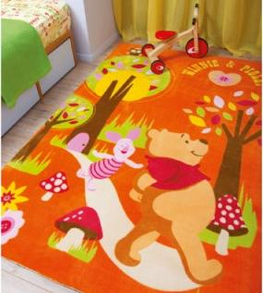παλατι α.ε.

Βίντεο για διαφήμιση

Εφημερίδας «Κερκίδα

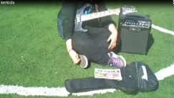 Νέα οικολογική παιδική μοκέτα

* Σε προσιτές τιμές
* Ποικιλία διαστάσεων
* Μοντέρνα, φυσική , οικολογική.
* Άμεση παράδοση

***Τηλεφωνείστε σήμερα κιόλας στο 210…………και***

***Ο ειδικός από την ΠΑΛΑΤΙΝΟ θα έρθει σπίτι σας***

***και θα σας προτείνει τις καλύτερες λύσεις για***

Το βίντεο υπάρχει στην ιστοσελίδα

***τον χώρο σας***

<http://users.sch.gr/irantousis/>

στον σύνδεσμο «ομαδικά έργα 2010-2011»

**Χρήσιμες Ιστοσελίδες 🖳**

<http://www.dailyarticle.gr/2011/11/13/10> :Ιστοσελίδα με 10 ιδέες διαφημίσεων από φοιτητές .

<http://www.diadiktyografos.gr/service/16460/> : Ιστοσελίδα για την σημασία του διαφημιστικού σλόγκαν.